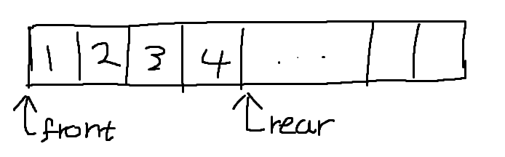

간단한 선형 큐 구조.

push하면 rear++, pop하면 front++

if rear+1 == capacity

🡪 capacity 늘리기 작업 필요 (구현)

구현은 쉬우나 메모리 누수가 일어남. 🡪 원형 큐 구조를 사용해야함.